**文科数学参考答案**

**一．选择题**

CＣADD 　　 ACＢＤC 　　 AＢ

5.解:样本中心点（3.5,43）在回归直线上，代入得，再代入可得 .

9. 解：由已知得从而

，当时，；时，；



10.解: 易知抛物线的方程为*y*2＝4*x*.

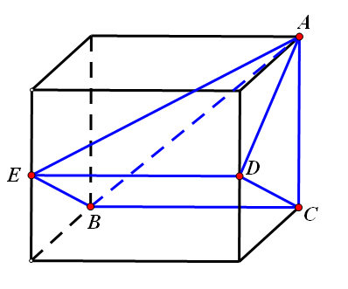设*A*(*x*1，*y*1)，*B*(*x*2，*y*2)，则两式相减得：(*y*1＋*y*2)(*y*1－*y*2)＝4(*x*1－*x*2)，所以*AB*的斜率*k*＝＝＝＝2

11.直观图如图所示

由

12．分别对左右两边函数求导分析，

画出图象如图所示，可知两函数图象交点为一个．

**二．填空题**

13.  14. 15. 16. 

13.【解】可知形成的是矩形，对角线相等；

14. 【解】将正四面体体积分割，或用勾股数算出球的半径为 ， ；

15. 【解】法一：待定系数求出；

法二：由，可知，既是一个零点，也是极值点，又，求导得极值点，即等于，所以=4或0；

16.画出平面区域， 直线过定点 ，

 不满足，故平面区域与不在直线同侧，分析可知．

三．解答题

17. 解：（Ⅰ）由余弦定理得，，所以；

（Ⅱ）将可代入已知等式可得，所以三角形是顶角为的等腰三角形．

18.解：（Ⅰ）设在本年内随机抽取一天，该天的经济损失大于200且不超过600元为事件A.

由，由统计结果可知：.

（Ⅱ）根据题中数据所得如下列联表：

|  |  |  |  |
| --- | --- | --- | --- |
|  | 非重度污染 | 重度污染 | 合计 |
| 供暖季 | 22 | 8 | 30 |
| 非供暖季 | 63 | 7 | 70 |
| 合计 | 85 | 15 | 100 |

，所以有95%的把握认为该城市空气重度污染与供暖有关．

19.解：（Ⅰ）取的中点，则，，

过在平面内作，交于点，，，故，从而；

是中点，故；

（Ⅱ）由为平行四边形，，由勾股数关系，可证，即 ，从而 故 即．

（也可以设 ，在三角形中，满足勾股关系） ．

20.解： （Ⅰ）是线段中垂线上的点，则

，由椭圆定义得

，为所求轨迹．

（Ⅱ）设过椭圆外一点的椭圆的切线方程为（斜率不存在时单独考虑）

与椭圆方程联立：解得

令，得，若两切线互相垂直，则斜率之积为.

,即，满足上面条件的点在上，

作椭圆的两条切线的交点的轨迹为，点又在圆上，

考虑两圆的位置关系，圆心距，则两圆内含，故不存在．

21. 解：（Ⅰ）

当时，，在

当时，，在

（Ⅱ）由（Ⅰ）得：当时，是最小值，画出示意图分析，当不满足值域为；符合题意；

当时，由于，若的值域为， 则需满足，即，综上所述，使得的值域为，的取值范围为．

22．解：(Ⅰ)

两式作比，整理得

圆心*C*的直角坐标为，半径为2，

则圆*C*的直角坐标方程为，

即

(Ⅱ) 由(Ⅰ)知曲线 是直线，圆*C*的直角坐标方程为，

将直线 的参数方程代入圆的直角坐标方程中得，

，

整理得，，

设*M*，*N*两点对应的参数分别为，则

， 

23.解：(Ⅰ)当时，，

所以当 时，有最小值为3；（也可以画出函数图象得出）

(Ⅱ) 若关于 的不等式恰有3个整数解，

可得，且必有，不等式即为，

若三个整数解为 ，

 ，

同时，解得 ；

若三个整数解为，同理，，，无解．

综上所述．